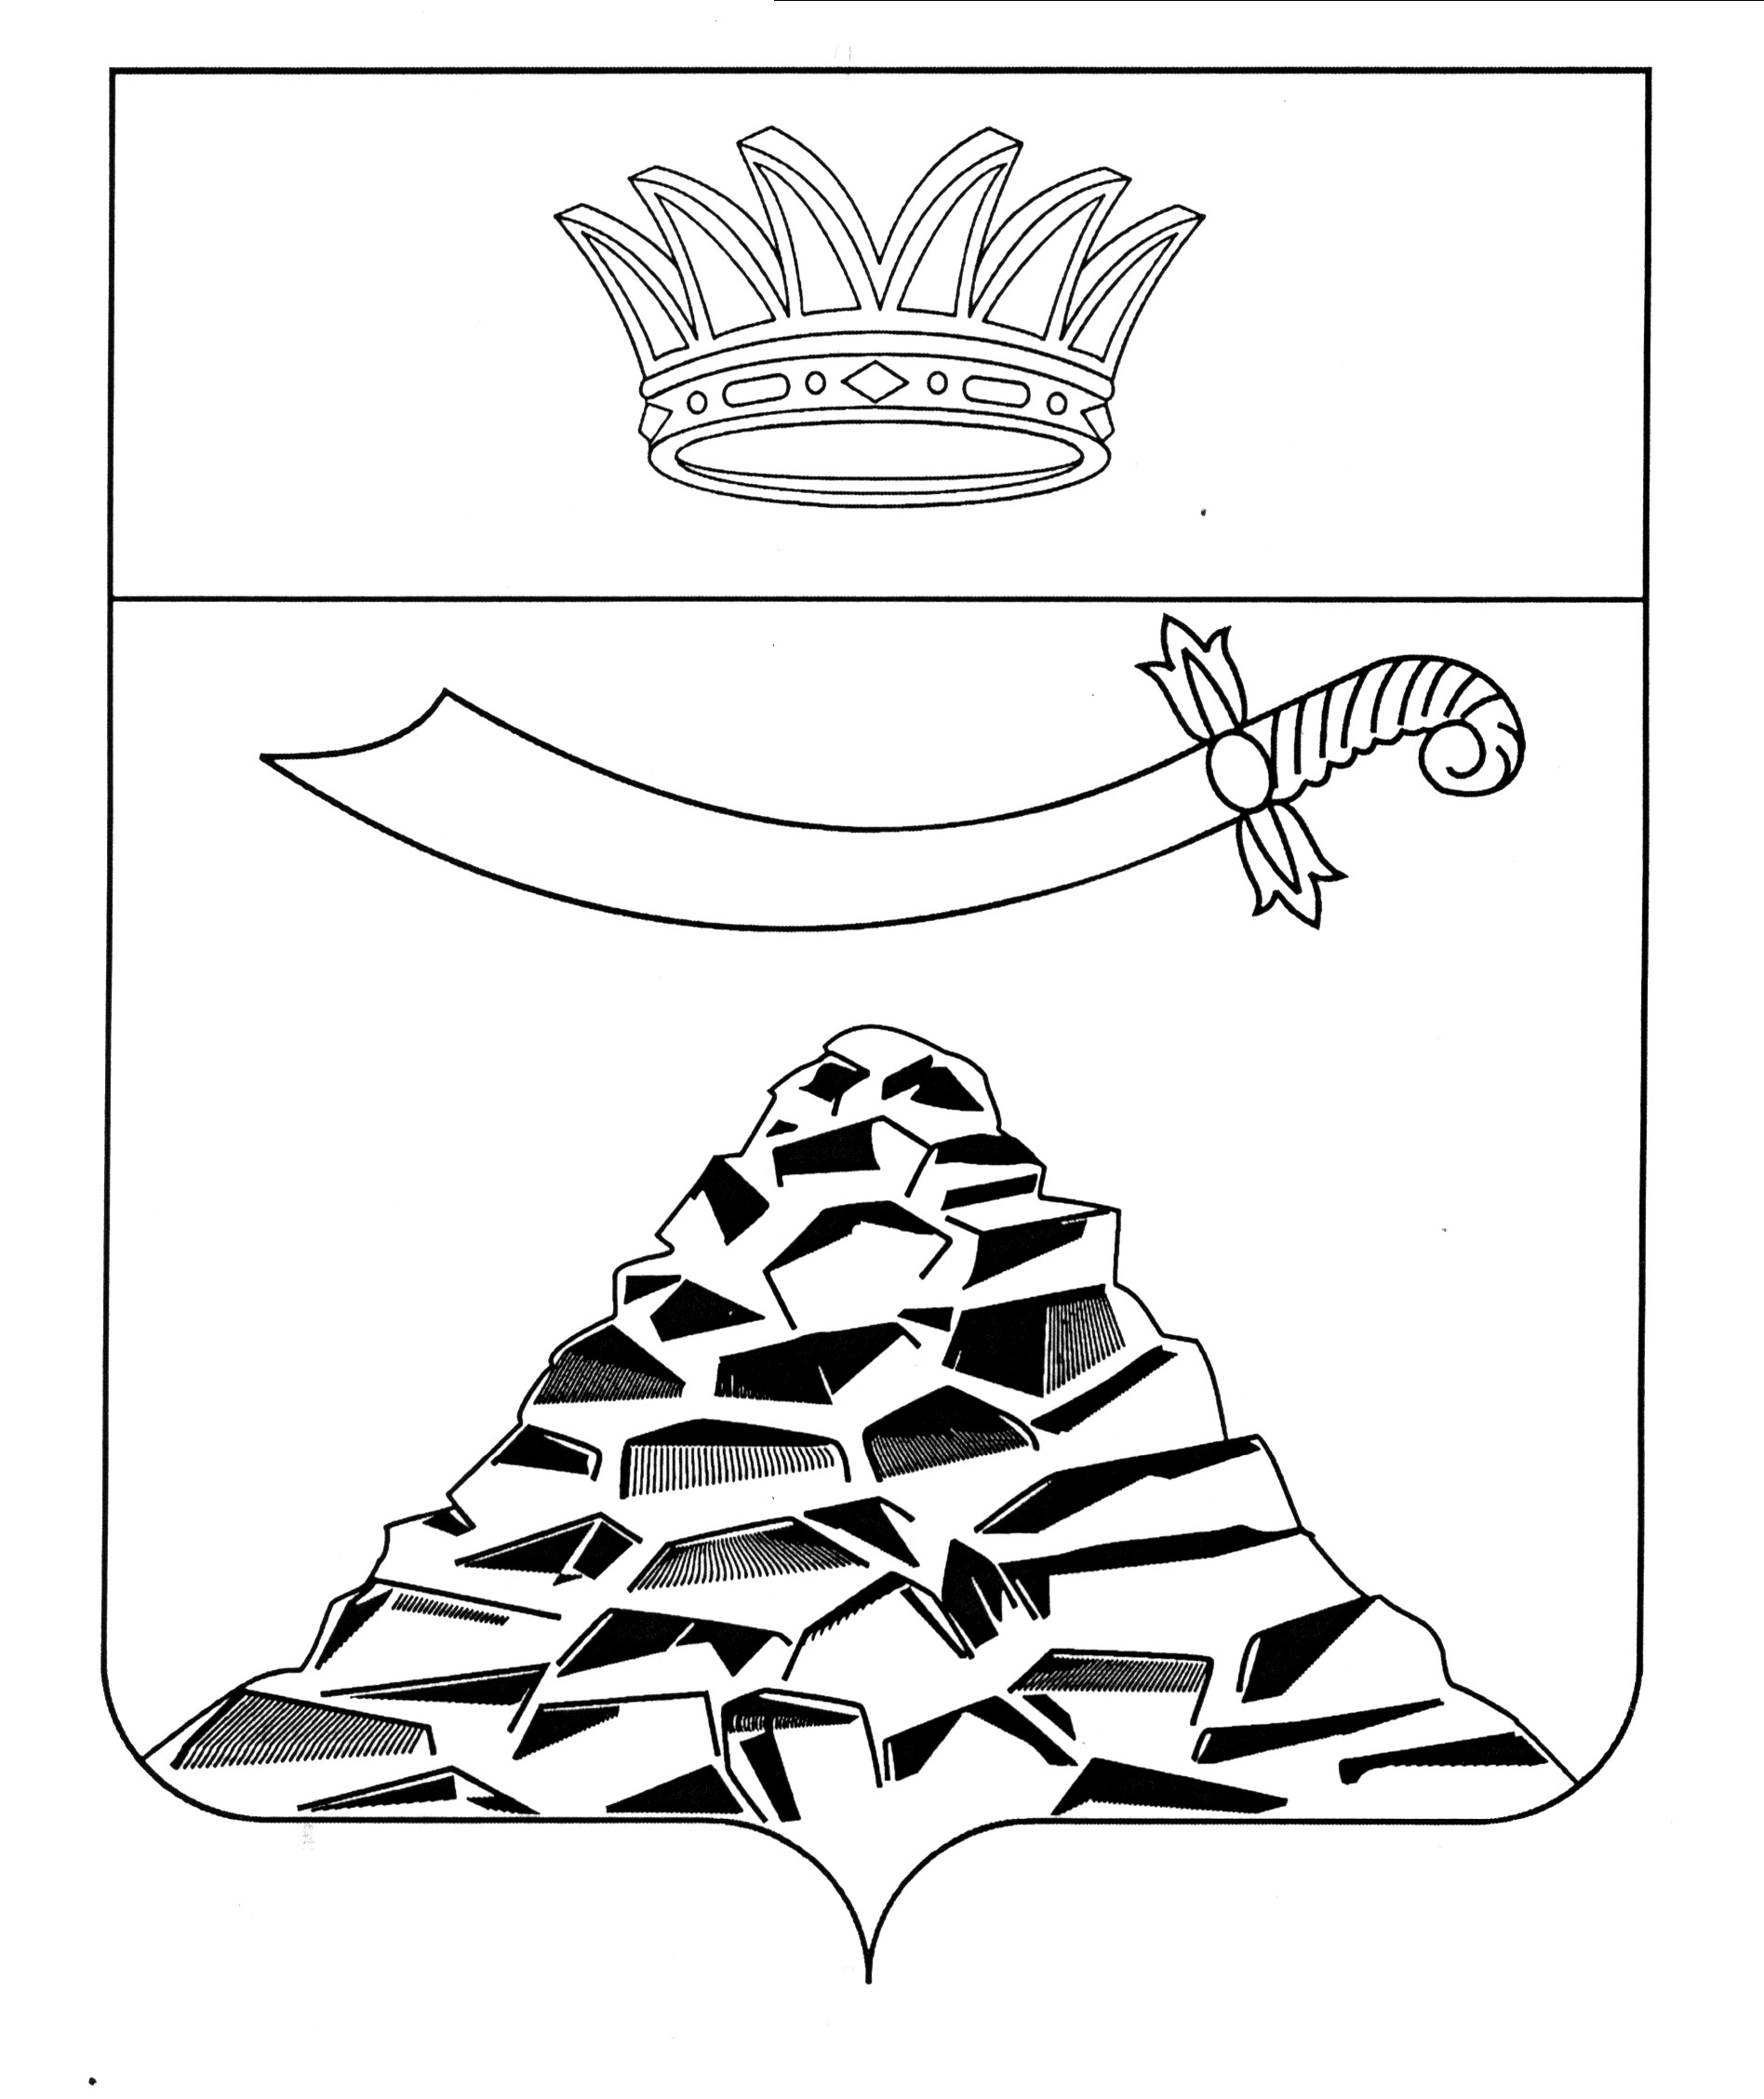
ПОСТАНОВЛЕНИЕ

АДМИНИСТРАЦИИ МУНИЦИПАЛЬНОГО ОБРАЗОВАНИЯ
«ЧЕРНОЯРСКИЙ МУНИЦИПАЛЬНЫЙ РАЙОН
АСТРАХАНСКОЙ ОБЛАСТИ»
от 31.01.2023 № 38
с.Черный Яр

О порядке обращения за получением компенсации части
родительской платы за присмотр и уход за детьми, посещающими
образовательные организации, реализующие образовательную
программу дошкольного образования, находящиеся на территории
муниципального образования «Черноярский муниципальный район Астраханской области», и условиях ее выплаты

В соответствии с Федеральным законом от 29.12.2012 N 273-ФЗ "Об образовании в Российской Федерации", Законом Астраханской области от 22.12.2016 N 85/2016-ОЗ "О мерах социальной поддержки и социальной помощи отдельным категориям граждан в Астраханской области", постановлением Правительства Астраханской области от 01.03.2017 N 54-П "О Порядке обращения за получением компенсации части родительской платы за присмотр и уход за детьми, посещающими образовательные организации, реализующие образовательную программу дошкольного образования, находящиеся на территории Астраханской области, и условиях ее выплаты", администрация муниципального образования «Черноярский муниципальный район Астраханской области» ПОСТАНОВЛЯЕТ:
1. Утвердить прилагаемый Порядок обращения за получением компенсации части родительской платы за присмотр и уход за детьми, посещающими образовательные организации, реализующие образовательную программу дошкольного образования, находящиеся на территории муниципального образования «Черноярский муниципальный район Астраханской области», и условия ее выплаты.
2. Признать утратившими силу постановления администрации муниципального образования «Черноярский район»:
- от 27.03.2017 N 86 "О Порядке обращения за получением компенсации части родительской платы за присмотр и уход за детьми, посещающими образовательные организации, реализующие образовательную программу дошкольного образования, находящиеся на территории Черноярского района, и её выплаты";
- от 10.01.2018 N 2 "О внесении изменений в постановление администрации муниципального образования «Черноярский район» от 27.03.2017 N 86 «О порядке обращения за получением компенсации части родительской платы за присмотр и уход за детьми, посещающими образовательные организации, реализующие образовательную программу дошкольного образования, находящиеся на территории Черноярского района, и ее выплаты";
- от 02.07.2018 N 141 "О внесении изменений в постановление администрации муниципального образования «Черноярский район» от 27.03.2017 N 86 «О порядке обращения за получением компенсации части родительской платы за присмотр и уход за детьми, посещающими образовательные организации, реализующие образовательную программу дошкольного образования, находящиеся на территории Черноярского района, и ее выплаты";
- от 18.04.2019 N 116 "О внесении изменений в постановление администрации муниципального образования «Черноярский район» от 27.03.2017 N 86 «О порядке обращения за получением компенсации части родительской платы за присмотр и уход за детьми, посещающими образовательные организации, реализующие образовательную программу дошкольного образования, находящиеся на территории Черноярского района, и ее выплаты".
3. Начальнику организационного отдела администрации муниципального образования «Черноярский муниципальный район Астраханской области» (Сурикова О.В.) разместить настоящее постановление на официальном сайте администрации муниципального образования «Черноярский муниципальный район Астраханской области».
4. Постановление вступает в силу со дня его обнародования и распространяется на правоотношения, возникшие с 01.01.2023 г.
5. Контроль за исполнением настоящего постановления оставляю за собой.

Глава района С.И. Никулин

Приложение
к постановлению администрации
муниципального образования «Черноярский муниципальный район Астраханской области»
от 31.01.2023 № 38

Порядок
обращения за получением компенсации части родительской платы
за присмотр и уход за детьми, посещающими образовательные
организации, реализующие образовательную программу
дошкольного образования, находящиеся на территории
муниципального образования «Черноярский муниципальный район Астраханской области», и условия ее выплаты

1. Общие положения

1.1. Настоящий Порядок обращения за получением компенсации части родительской платы за присмотр и уход за детьми, посещающими образовательные организации, реализующие образовательную программу дошкольного образования, находящиеся на территории муниципального образования «Черноярский муниципальный район Астраханской области», и условия ее выплаты (далее - Порядок) устанавливает порядок обращения за получением компенсации части родительской платы за присмотр и уход за детьми, посещающими образовательные организации, реализующие образовательную программу дошкольного образования, находящиеся на территории муниципального образования «Черноярский муниципальный район Астраханской области» (далее - образовательные организации), и порядок условия ее выплаты.
1.2. Финансирование расходов, предусмотренных настоящим Порядком, осуществляется за счет средств бюджета Астраханской области, предусмотренных бюджетом муниципального образования «Черноярский муниципальный район Астраханской области».
1.3. Управление образования администрации муниципального образования «Черноярский муниципальный район Астраханской области» (далее - уполномоченный орган) ежемесячно осуществляют выплату компенсации части родительской платы за присмотр и уход за детьми, посещающими образовательные организации, находящиеся на территории муниципального образования «Черноярский муниципальный район Астраханской области» (далее - компенсация), за счет субвенций, предусмотренных на эти цели в бюджете муниципального образования «Черноярский муниципальный район Астраханской области».
1.4. Право на получение компенсации имеет один из родителей (законных представителей) в семье, нуждающейся в поддержке, внесший родительскую плату за присмотр и уход за детьми, посещающими образовательные организации (далее - родительская плата).
1.5. Расчет среднедушевого дохода семьи для решения вопроса о признании ее нуждающейся в поддержке осуществляется Государственным казенным учреждением Астраханской области «Центр социальной поддержки населения Черноярского района» (далее - учреждение) в порядке, предусмотренном Федеральным законом от 05.04.2003 N 44-ФЗ "О порядке учета доходов и расчета среднедушевого дохода семьи и дохода одиноко проживающего гражданина для признания их малоимущими и оказания им государственной социальной помощи" с учетом положений части 9.2, 9.3 статьи 5 Закона Астраханской области от 22.12.2016 N 85/2016-ОЗ "О мерах социальной поддержки и социальной помощи отдельным категориям граждан в Астраханской области" (далее - Закон).
1.6. Термины, используемые в настоящем Порядке, применяются в значениях, определенных Законом.

2. Порядок обращения за получением компенсации

2.1. Один из родителей (законных представителей) (далее - заявитель) или лицо, уполномоченное им на основании доверенности, оформленной в соответствии с законодательством Российской Федерации (далее - представитель заявителя), при зачислении ребенка в образовательную организацию (для получения компенсации) и ежегодно до истечения 14 месяцев, начиная с месяца, в котором ему назначена компенсация (для подтверждения права на получение компенсации - продления выплаты компенсации) представляет в уполномоченный орган по месту нахождения образовательной организации:
- заявление о выплате (о продлении выплаты) компенсации в произвольной форме с указанием способа перечисления (доставки) компенсации (через организацию почтовой связи либо на лицевой счет, открытый в кредитной организации), реквизитов кредитной организации и лицевого счета для перечисления компенсации (в случае перечисления компенсации через кредитную организацию), реквизитов организации почтовой связи (в случае доставки компенсации через организацию почтовой связи);
- копию документа, удостоверяющего личность заявителя;
- копию документа, удостоверяющего личность представителя заявителя, и документа, подтверждающего его полномочия как представителя заявителя (в случае подачи документов, указанных в настоящем пункте, представителем заявителя);
- копию свидетельства о рождении ребенка и его нотариально удостоверенный перевод на русский язык, на которого оформляется компенсация (в случае выдачи свидетельства о рождении компетентным органом иностранного государства);
- копии свидетельств о рождении детей, входящих в состав семьи, и их нотариально удостоверенный перевод на русский язык, на которых оформляется компенсация (в случае выдачи свидетельства о рождении компетентным органом иностранного государства), в случае если компенсация начисляется на второго и последующих детей;
- копию свидетельства об усыновлении ребенка, на которого оформляется компенсация, выданного органами записи актов гражданского состояния или консульскими учреждениями Российской Федерации;
- копии свидетельств об усыновлении детей, входящих в состав семьи, выданные органами записи актов гражданского состояния или консульскими учреждениями Российской Федерации;
- справку о признании семьи нуждающейся в поддержке по форме, утвержденной правовым актом министерства социального развития и труда Астраханской области (далее - министерство), выданную учреждением по месту жительства или месту пребывания не позднее чем за 30 календарных дней до дня обращения за получением (продлением выплаты) компенсации (далее - справка о признании семьи нуждающейся в поддержке).
Копии документов, указанных в абзацах третьем - восьмом настоящего пункта, представляются вместе с оригиналами для проверки представленных копий на соответствие оригиналам либо заверенные в порядке, предусмотренном законодательством Российской Федерации.
2.2. Уполномоченный орган в день поступления документов (копий документов), указанных в пункте 2.1 настоящего раздела:
- регистрирует их в специальном журнале, форма и порядок ведения которого утверждаются правовым актом уполномоченного органа;
- направляет в уполномоченные государственные органы, органы местного самоуправления и иные организации, в распоряжении которых находятся соответствующие документы, межведомственный запрос о представлении:
сведений, подтверждающих рождение ребенка, на которого оформляется компенсация (в случае государственной регистрации рождения ребенка на территории Российской Федерации);
страхового номера индивидуального лицевого счета заявителя.
Заявитель (представитель заявителя) вправе представить документы, подлежащие получению в рамках межведомственного информационного взаимодействия, подтверждающие сведения, указанные в абзацах четвертом, пятом настоящего пункта, по собственной инициативе.
Уполномоченный орган в течение 10 рабочих дней со дня регистрации документов (копий документов), указанных в пункте 2.1 настоящего раздела, принимает в форме распорядительного акта уполномоченного органа решение о выплате (продлении выплаты) компенсации либо об отказе в выплате (продлении выплаты) компенсации.
Уполномоченный орган в течение 5 рабочих дней со дня принятия соответствующего решения направляет заявителю (представителю заявителя) письменное уведомление о выплате (продлении выплаты) компенсации либо об отказе в ее выплате (продлении выплаты) с указанием причины отказа.
Уполномоченный орган размещает информацию о предоставлении мер социальной поддержки, предусмотренных статьей 10 Закона, в Единой государственной информационной системе социального обеспечения в порядке, предусмотренном законодательством Российской Федерации.
2.3. Основаниями для отказа в выплате (продлении выплаты) компенсации являются:
- представление неполного пакета документов, указанных в пункте 2.1 настоящего раздела, недостоверных сведений в них, не соответствующих требованиям, установленным пунктом 2.1 настоящего раздела;
- несоответствие заявителя категории получателя компенсации, установленной пунктом 1.4 раздела 1 настоящего Порядка;
- наступление обстоятельств, предусмотренных абзацами третьим - шестым пункта 2.11 настоящего раздела.
- несоблюдение срока подачи заявления о выплате (продлении выплаты) компенсации, указанного в пункте 2.1 настоящего раздела.
В случае устранения оснований для отказа в выплате (продлении выплаты) компенсации (за исключением обстоятельств, предусмотренных абзацами третьим, четвертым пункта 2.11 настоящего раздела) заявитель (представитель заявителя) вправе повторно обратиться в уполномоченный орган в порядке, установленном настоящим разделом.
2.4. Копия документа о внесенной родительской плате представляется ежемесячно заявителем (представителем заявителя) в уполномоченный орган в установленные им срок и порядке.
2.5. Уполномоченный орган принимает в форме распорядительного акта решение о приостановлении выплаты компенсации на неопределенный срок в течение 5 рабочих дней со дня:
- нарушения установленного в соответствии с пунктом 2.4 настоящего раздела срока представления в уполномоченный орган копии документа о внесении родительской платы за месяц, за который предусматривается компенсация;
- нарушения срока подтверждения права на получение компенсации, установленного в абзаце первом пункта 2.1 настоящего раздела.
2.6. Выплата компенсации приостанавливается с 1-го числа месяца, следующего за месяцем, в котором было принято решение о приостановлении выплаты компенсации на неопределенный срок.
2.7. В течение 3 рабочих дней со дня принятия решения о приостановлении выплаты компенсации на неопределенный срок уполномоченный орган в произвольной письменной форме уведомляет получателя компенсации о принятом решении и о причине его принятия.
2.8. Выплата компенсации возобновляется в соответствии с решением уполномоченного органа, принятым в форме распорядительного акта, на основании:
- заявления получателя компенсации о возобновлении выплаты компенсации, представленного уполномоченному органу в произвольной письменной форме, с приложением документов, подтверждающих внесение получателем компенсации родительской платы за месяц, за который предусматривается компенсация (в случае принятие решения о приостановлении выплаты компенсации на неопределенный срок по основанию, предусмотренному в абзаце втором пункта 2.5 настоящего раздела);
- представленных уполномоченному органу документов (копий документов), указанных в пункте 2.1 настоящего раздела (в случае принятия решения о приостановлении выплаты компенсации на неопределенный срок по основанию, предусмотренному в абзаце третьем пункта 2.5 настоящего раздела).
2.9. Уполномоченный орган регистрирует документы (копии документов), указанные в пункте 2.8 настоящего раздела (далее - документы), в день их поступления в журнале регистрации и в течение 5 рабочих дней со дня их регистрации:
- принимает решение в форме распорядительного акта о возобновлении выплаты компенсации (об отказе в возобновлении выплаты компенсации);
- уведомляет в произвольной письменной форме получателя компенсации о принятом решении (за исключением случаев принятия решения об отказе в возобновлении выплаты компенсации в связи со смертью получателя компенсации, признания его безвестно отсутствующим или объявления умершим). В случае принятия решения об отказе в возобновлении выплаты компенсации в уведомлении указывается основание для отказа.
Основаниями для принятия решения об отказе в возобновлении выплаты компенсации являются:
- представление неполного пакета документов и (или) недостоверных сведений в них;
- наступление обстоятельств, предусмотренных абзацами третьим - шестым пункта 2.11 настоящего раздела.
2.10. Возобновление выплаты компенсации в случае принятия решения о возобновлении выплаты компенсации производится с 1-го числа месяца, следующего за месяцем поступления документов.
2.11. Выплата компенсации прекращается в случае:
- подачи получателем компенсации заявления об отказе в получении компенсации;
- смерти получателя компенсации либо ребенка, за которого выплачивается компенсация;
- признания получателя компенсации либо ребенка, за которого выплачивается компенсация, безвестно отсутствующими или объявления их умершими;
- отчисления ребенка, за которого выплачивается компенсация, из образовательной организации;
- отмены усыновления (удочерения), прекращения опеки, расторжения договора о приемной семье в отношении ребенка, за которого выплачивалась компенсация.
2.12. Получатель компенсации обязан в произвольной письменной форме сообщить в уполномоченный орган о наступлении обстоятельств, указанных в абзацах третьем, четвертом (в отношении ребенка), пятом, шестом пункта 2.11 настоящего раздела, которые влекут за собой прекращение выплаты компенсации, в течение 10 рабочих дней со дня наступления указанных обстоятельств.
2.13. Уполномоченный орган принимает решение в форме распорядительного акта о прекращении выплаты компенсации в течение 3 рабочих дней со дня поступления:
- заявления об отказе в получении компенсации;
- информации о наступлении обстоятельств, указанных в абзацах третьем - шестом пункта 2.11 настоящего раздела.
2.14. Уполномоченный орган в течение 3 рабочих дней со дня принятия решения о прекращении выплаты компенсации направляет получателю компенсации письменное уведомление о прекращении выплаты компенсации с указанием оснований принятия решения, за исключением случаев прекращения выплаты компенсации в связи со смертью получателя компенсации, признания его безвестно отсутствующим или объявления умершим.
2.15. Выплата компенсации прекращается начиная с 1-го числа месяца, следующего за месяцем, в котором наступили обстоятельства, указанные в пункте 2.11 настоящего раздела.

3. Порядок выплаты компенсации

3.1. Уполномоченный орган формирует базу данных на всех детей, посещающих образовательные организации, находящиеся на территории муниципального образования «Черноярский муниципальный район Астраханской области».
3.2. Уполномоченный орган ежемесячно производит:
- расчет компенсации в соответствии со статьей 10 Закона;
- выплату компенсации способом, указанным в заявлении о выплате (о продлении выплаты) компенсации, не позднее последнего рабочего дня месяца, следующего за месяцем, за который предоставляется компенсация.

